Pokyny pro kategorie Z1, Z2 a Z3
Veřejný a náborový závod v orientačním běhu 25.5.2019
Mnichovice, louka u zámečku Myšlín

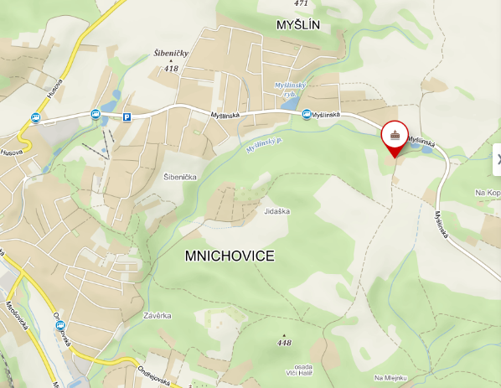
Vítáme všechny, kdo se rozhodli vydat na trať v kategoriích Z1, Z2 a Z3! Tato trať je určena hobby běžcům, chodcům, rodinám s dětmi, zájmovým skupinám a dalším, kteří si chtějí orienťák vyzkoušet v jednoduché podobě. Na tratě Z je možno vyrazit po jednom i ve skupině.
JAK SE PŘIHLÁSIT: Přihlásit se je možné v sobotu ráno na místě od 9:30 do 11:30.
Nejprve musíte dorazit do centra závodu: louka u zámečku Myšlín, obec Mnichovice. Přijedete-li autem, řiďte se prosím pokyny pořadatelů, poplatek za parkování je 40 Kč/vůz. V centru bude stan označený cedulí Prezentace „Z“, kde se můžete přihlásit na tratě Z1, Z2 a Z3. Poplatek je 100 Kč za jednotlivce či skupinu. Za tento poplatek dostanete až 2 mapy na tým.
Po prostudování pokynů se přesuňte na start, který je vzdálený 300 m od louky u zámečku Myšlín po modrobílých fáborkách. Start kategorií „Z“ je umístěn hned vedle startu závodních kategorií a bude zřetelně označen. S sebou si vezměte pouze věci, ve kterých půjdete do lesa (případně pití a malou svačinku) a potvrzení z prezentace, na základě kterého obdržíte na startu orienťáckou mapu s vaší tratí.

Na start můžete přijít kdykoliv od 11:00 do 13:00 hodin. Pokud jste na orienťáku úplně poprvé, rádi vám na startu nejprve vysvětlíme vše potřebné, včetně práce s buzolou (i když trať Z1 v pohodě zvládnete i bez buzoly).

Mapa je v měřítku 1:10 000, tzn. 1 cm na mapě odpovídá 100 metrům v terénu. Ekvidistance (výškový rozdíl mezi vrstevnicemi) je 5 metrů. Jde o speciální, velmi přesnou a podrobnou mapu pro orienťák. Vysvětlení mapových značek bude umístěno přímo na mapě.

Na mapě budete mít červenou barvou zakreslenou svoji trať. Start je vyznačen trojúhelníkem, jednotlivé kontroly – kolečka – jsou spojeny rovnou čárou (která se v terénu samozřejmě nevyskytuje) a je jen na vás, jakou cestu mezi kontrolami zvolíte, důležité je však dodržet pořadí kontrol a žádnou nevynechat. Cíl je dvojkolečko na konci vaší tratě.

K mapě dostanete i přesný popis umístění kontroly (např. „jáma“, „ohyb rýhy“, „křižovatka cest“ apod.), včetně kódového čísla, které je zároveň na každé kontrole připevněné. Kód si vždy zkontrolujte, v terénu bude umístěno větší množství kontrol, takže určitě cestou potkáte i některé, co „nebudou vaše“.

Kontroly jsou v terénu kovové stojany s oranžovobílým lampionem. Průchod kontrolou si označujete do příslušných políček přímo na mapě jehličkovými kleštěmi.

Trať Z1 je dlouhá vzdušnou čarou 2,1 km s 8 kontrolami a převýšením 75 m.
Trať Z2 je dlouhá vzdušnou čarou 2,9 km s 8 kontrolami a převýšením 120 m.
Trať Z3 je dlouhá vzdušnou čarou 4,7 km s 10 kontrolami a převýšením 170 m.

Časově to znamená, že pokud budete opravdu rychlí, můžete být v cíli už za cca 20 min, za 60 min byste pak měli být zpět i v případě, že si budete trať opravdu užívat. Na trati byste neměli být déle než 90 min, poté závod ukončete bez ohledu na to, kolik kontrol jste našli. Na děti čeká v cíli odměna i tak.

V kategoriích Z čas neměříme. Čas si můžete změřit sami a zapsat si ho na mapu, abyste si jej případně mohli porovnat s kamarády. U výsledků bude vyvěšeno správné ražení kontrol pro Vaši kontrolu (na každé kontrole jsou jehličky v kleštičkách vyskládány do jiného tvaru).

Z cíle do centra závodu je to 350 m po červenobílých fáborkách. Start, cíl i centrum závodu jsou blízko u sebe!

V cíli Vám nabídneme pití – vodu a šťávu, další široká nabídka zaslouženého občerstvení bude v centru závodu k zakoupení (teplá jídla, polévka, domácí cukrovinky, pití a výborná káva).

Zdravotní zabezpečení: Závodníci a příchozí se účastní závodu na vlastní nebezpečí. Bezplatná lékařská první pomoc bude poskytována pouze po doběhu v centru závodu. Následnou lékařskou pomoc si každý účastník zajišťuje sám a hradí ze svého zdravotního pojištění.
Hodně štěstí na trati přejí pořadatelé z OB Říčany!

